9 «б»13.05..2020г Тема урока «Изучение деления ядра атома урана по фотографии треков.»

В 1938 году Ирен Кюри среди продуктов распада, образующих­ся при бомбардировке урана нейтронами, открыла радиоактивный изо­топ, свойства которого являются свойствами лантана. Ирен Кюри стоя­ла на пороге открытия деления урана, но никто ей не поверил, ни Бор, ни Резерфорд. Все они считали такой распад невозможным. Отто Ган и Фриц Штрассман облучали нитрат уранила нейтронами и получали радиоактивный барий.

В 1939 году русский ученый Я. Френкель и Н. Бор разработали теорию ядерного деления атома урана.

Ядро урана захватывает нейтрон и, подобно жидкой капле, на­чинает деформироваться, принимает гантелеобразную форму. Кулоновское отталкивание становится сильнее ядерного притяжения, и ядро разрывается на две неравные части, осколки радиоактивны, в результа­те серии β-распадов превращаются в стабильные изотопы.

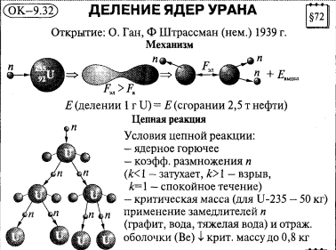

Внимательно рассмотрите фотографию треков.

Н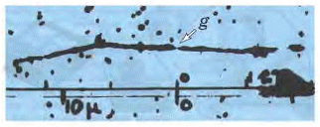а ней видны треки двух осколков, образовавшихся при делении ядра атома урана, захватившего нейтрон. Ядро урана находилось в точке g, указанной стрелочкой.

По трекам видно, что осколки ядра урана разлетелись в противоположных направлениях (излом левого трека объясняется столкновением осколка с ядром одного из атомов фотоэмульсии, в которой он двигался).

Известно, что законы сохранения играют в ядерной физике особую роль. Вспомним основные законы сохранения, которые нам понадобятся для успешного написания сегодняшней работы.

**Закон сохранения импульса:** Векторная сумма импульсов тел, составляющих замкнутую систему, не меняется с течением времени при любых движениях и взаимодействиях этих тел.

**Закон сохранения электрического заряда:** В ядерных реакциях суммарный электрический заряд во входном канале равен суммарному электрическому заряду в выходном канале.

**Закон сохранения числа нуклонов:** В ядерных реакциях сумма массовых чисел до реакции равна сумме массовых чисел после реакции.

**1 задание:** пользуясь законом сохранения импульса, объясните, почему осколки, образовавшиеся при делении ядра атома урана, разлетелись в противоположных направлениях.

https://www.youtube.com/watch?v=ugLy6RZQcsk